Experiment

Libri2Mix

**Zhaohui Yin**

**Wed, Dec 23, 2020**

* [1] create_librispeech_metadata.py

1. 功能描述：将语音文件生成为dataframe格式，便于后续贴标签。

2. 调用命令：



3. 调用结果：./LibriSpeech/metadata/test-clean.csv

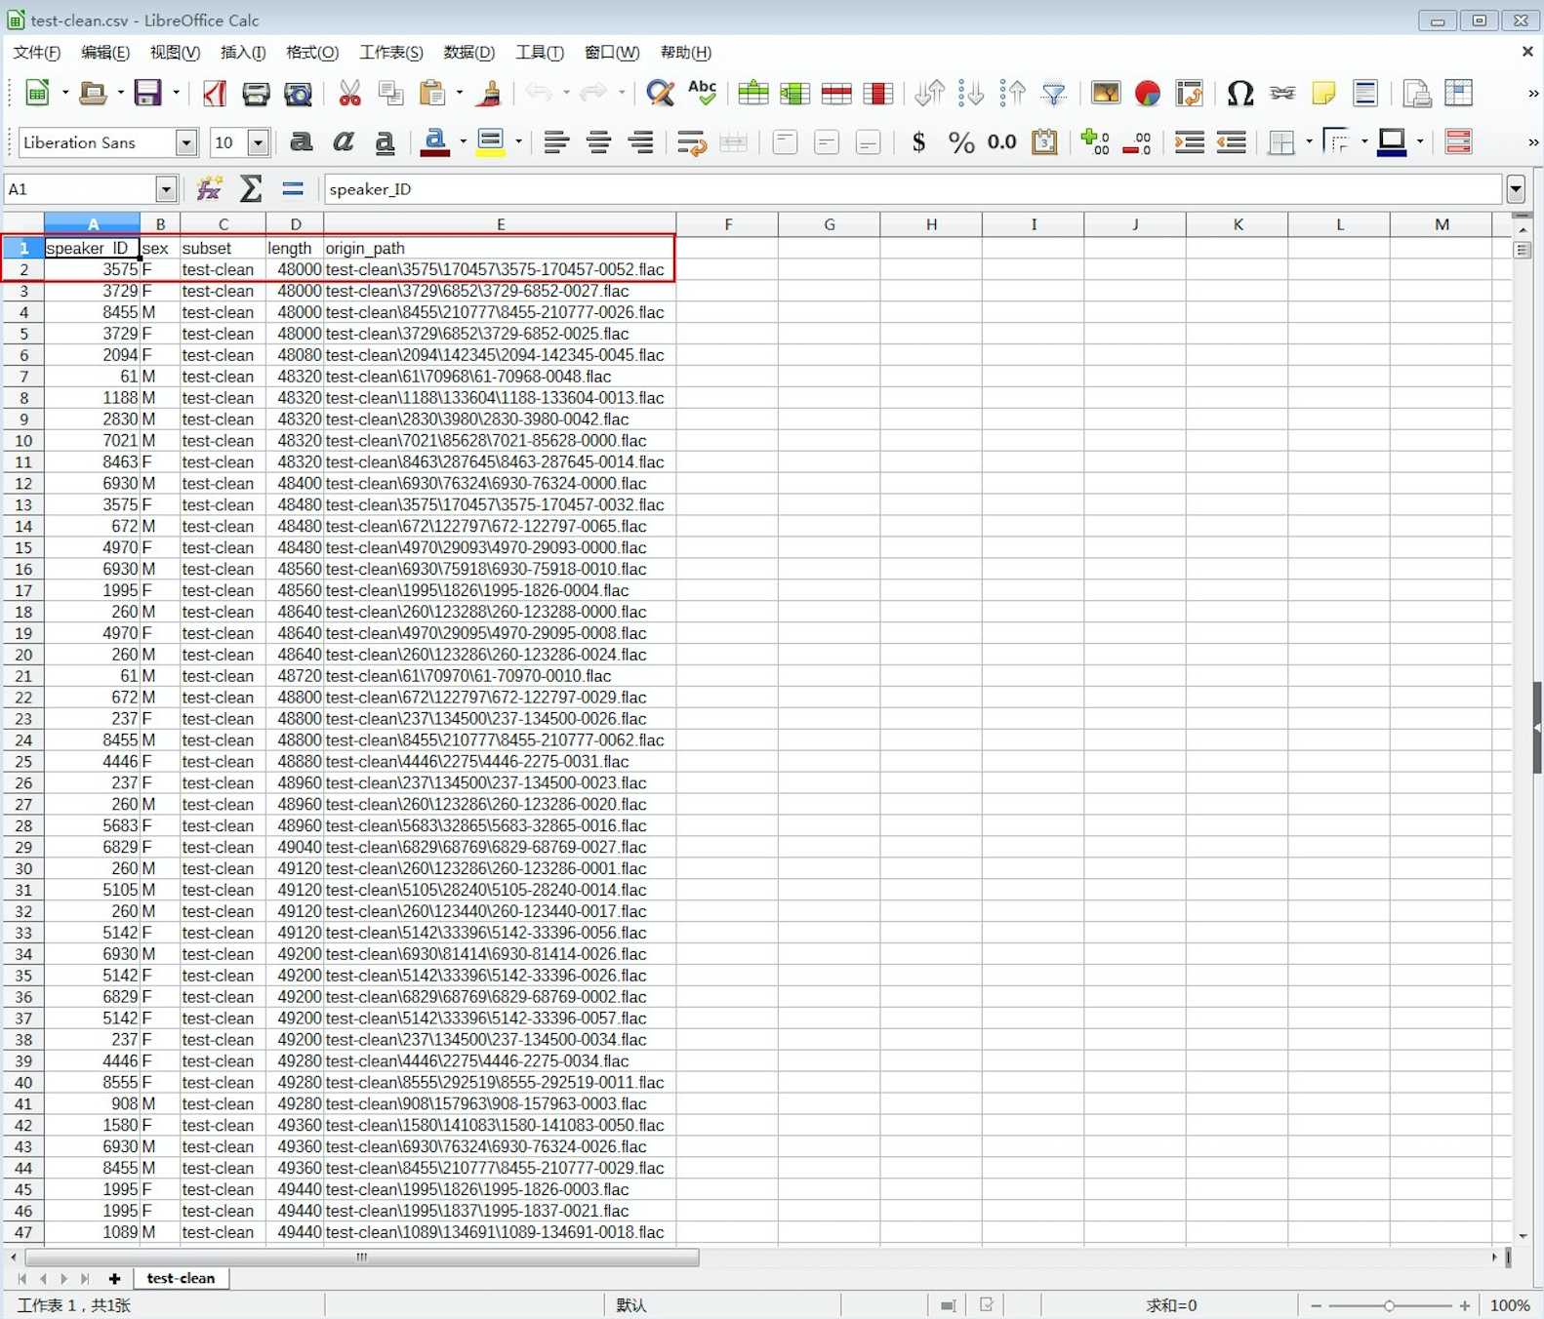

Figure1 : test-clean.csv 截图

* [2] create_librimix_metadata.py

1. 功能描述：提取两条语音出来进行混合并构建dataframe，确定混合语音的路径以及混合语音的ID，确定音量的大小。

2. 调用命令：



3. 调用结果：./mixDataInfo/libri2mix_test-clean.csv && libri2mix_test-clean_info.csv

|  |  |
| --- | --- |
|  |  |

Figure1 : libri2mix_test-clean.csv && libri2mix_test-clean_info.csv

* [3] create_librimix_from_metadata.py

1. 功能描述：进行语音混合，期望输出：16K, max模式，仅语音混合。

2. 程序架构：

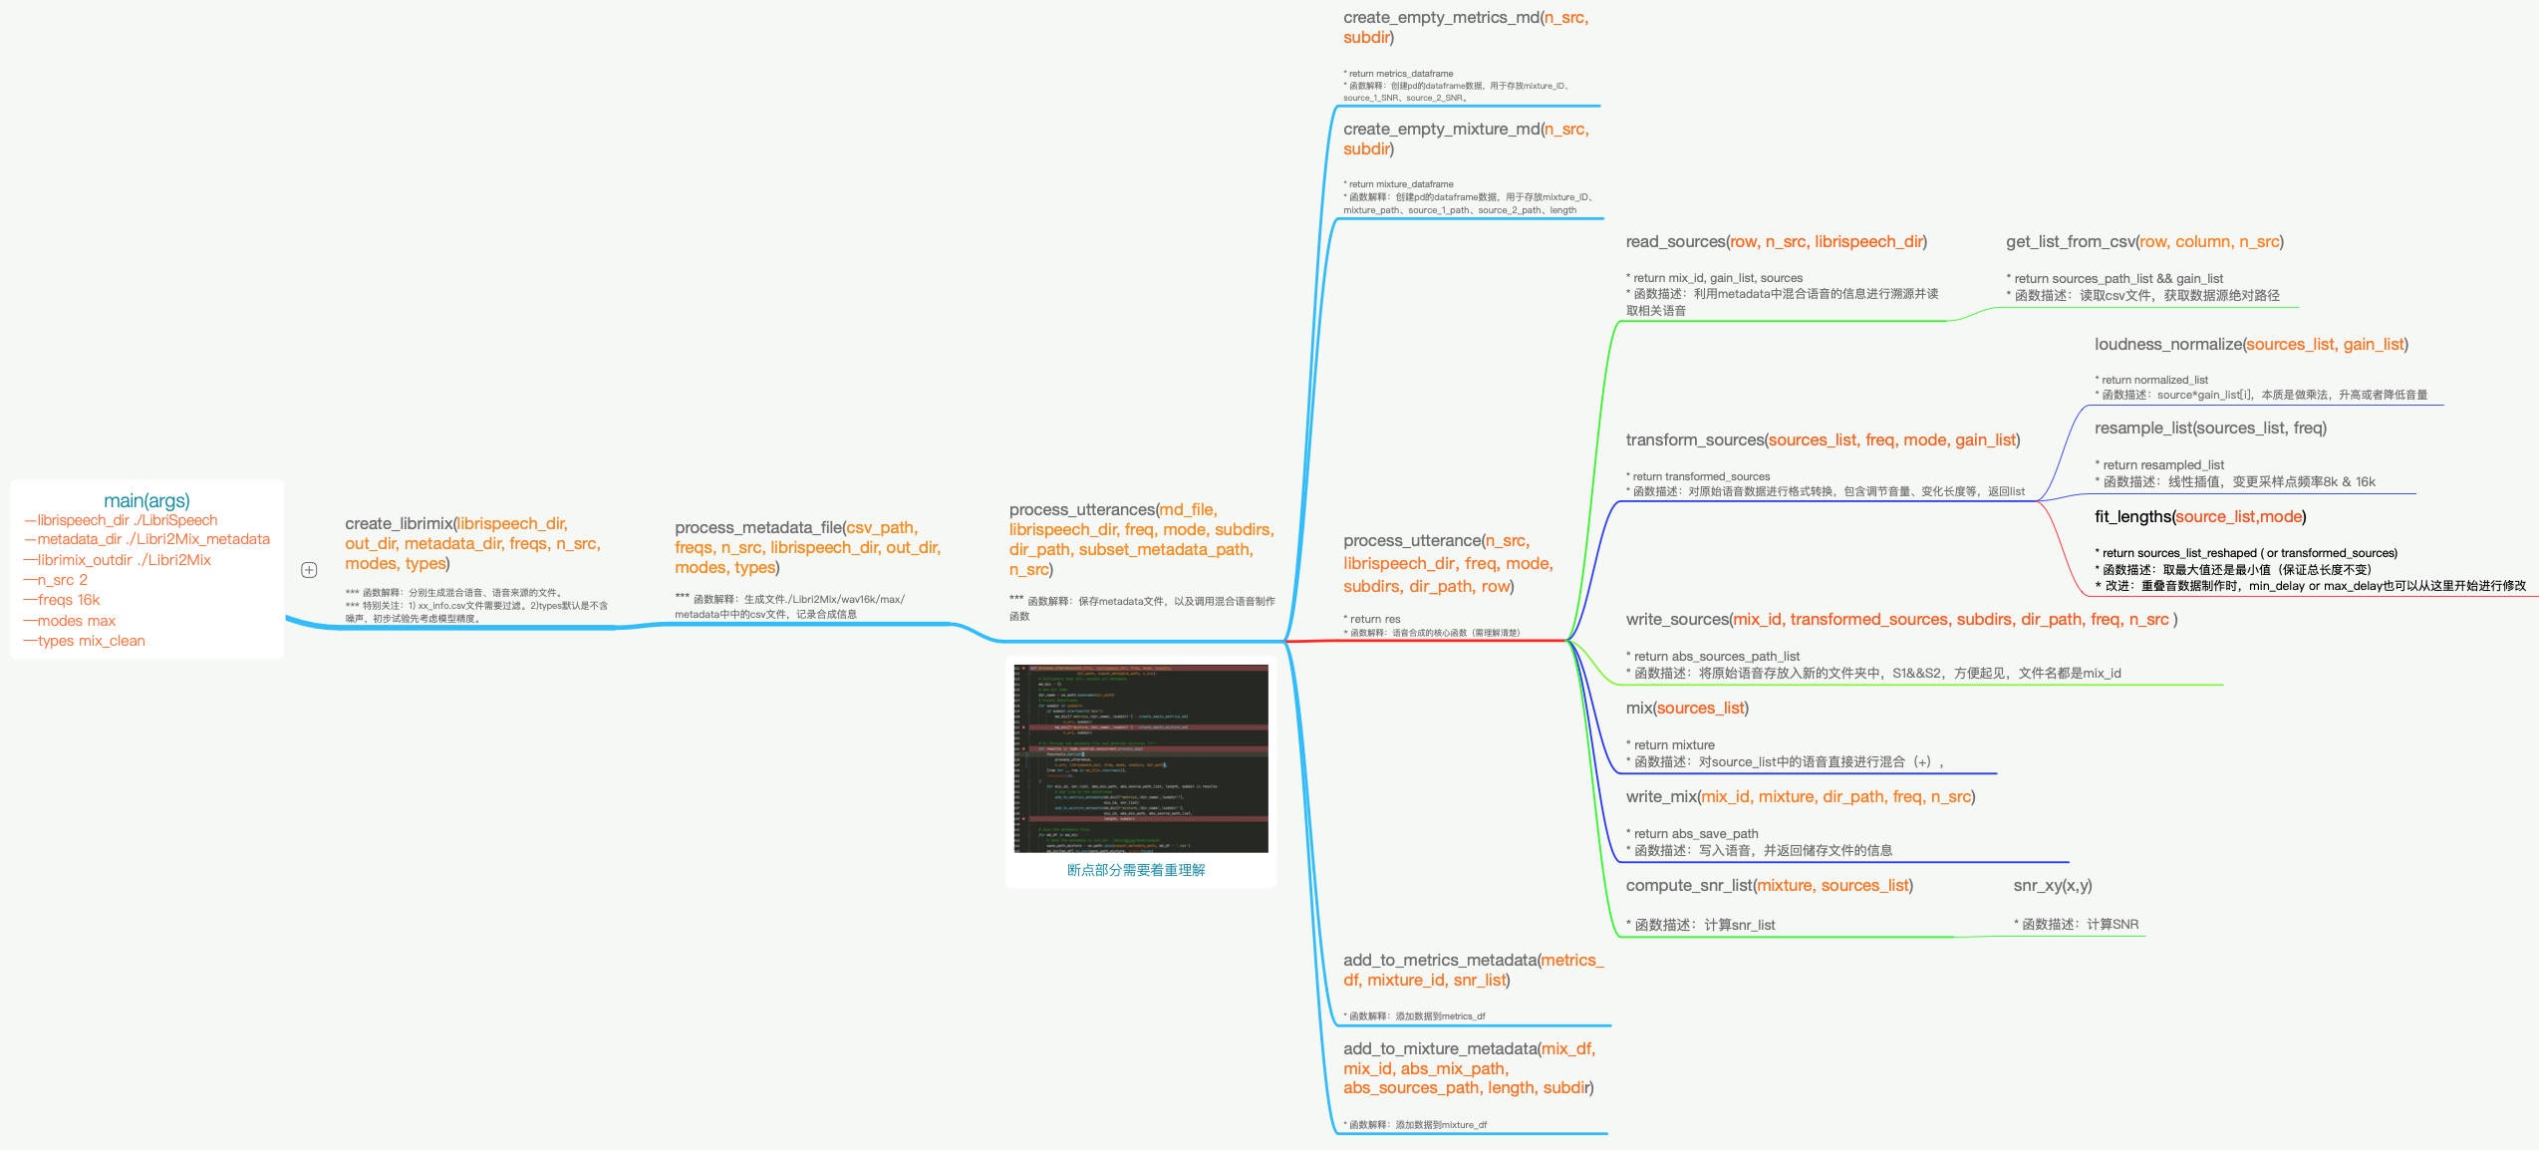

Fig4 程序架构

3. 调用命令：



4. 调用结果：./Libri2Mix/wav16k/max/metadata && ./Libri2Mix/wav16k/max/test

|  |  |
| --- | --- |
|  | 重叠音合成：1）起点相同，短语音部分补0即可；2）标签已知；3）合成结果如左图所示 |
|  |  |

Fig3 重叠音合成结果图，起点相同

* [4] create_libri2mix_random_delay.py

1. 功能描述：程序调整，主要是对合成语音的长度进行确定，使用递归算法即可确定长度。其余部分可以直接补0即可。(np.pad()，此处以样本点为最小单位)

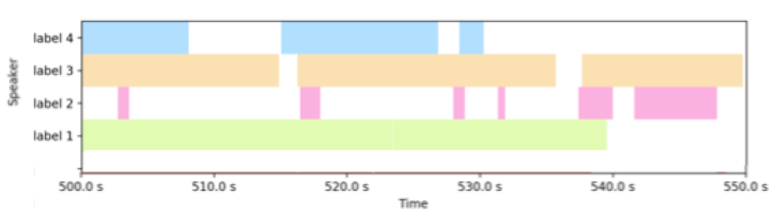

Fig5 ChiME6挑战赛重叠音参考标签（4-speakers）

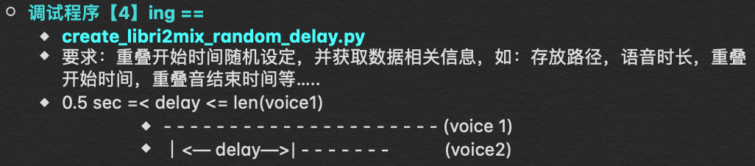

Fig6 2-speaker情况下的重叠音数据

2. 人工合成数据应该具备的特征（对抽象的现实场景进行描述）：1）重叠开始时间随机；2）多人语音混合（人数>3）；3）合成时音量应该随机设定（与现实更加接近）；

3. 合成该数据的意义：1）贴近现实场景，可操作性高，识别结果具有指示意义；2）重叠开始和结束时间已知，且语音文本内容已知，便于建模；3）无噪声影响；4）与前端的工作相互独立，可以直接开展端到端的重叠音识别的工作。若端到端重叠音识别在此合成数据上面能有好的结果，那在实际场景中也能使用。

补充说明：也可能是以帧或者秒为基本单位，可以稍作考虑。【程序可以进行修改，】

4. 2-Speaker混合的实验结果

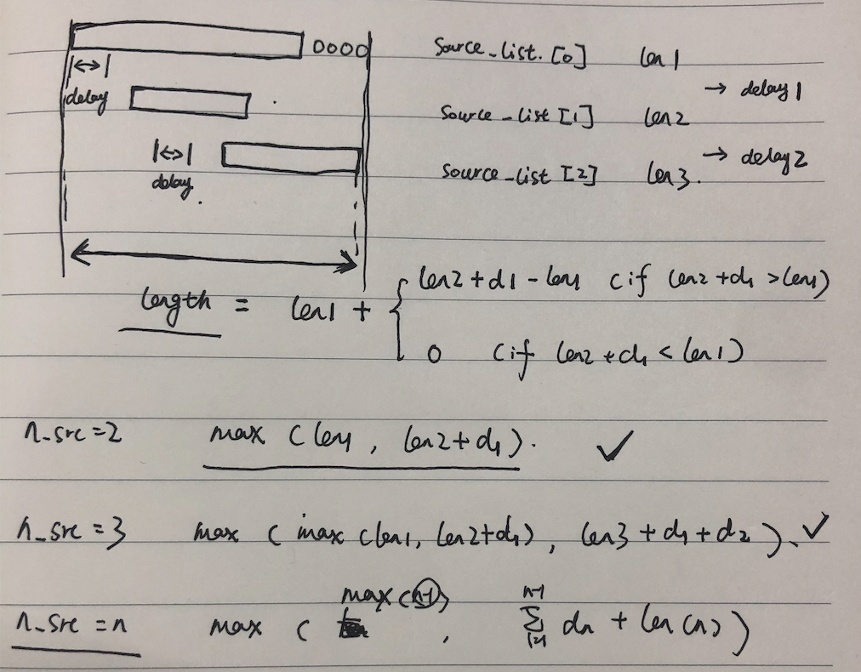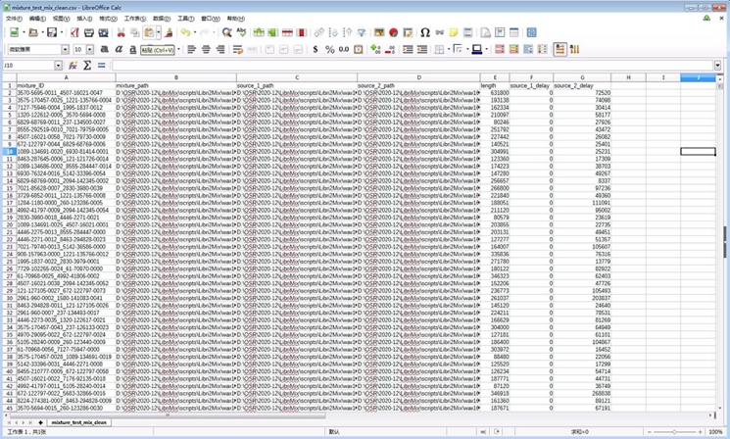

5. 程序改进：Multi-Speakers mixdata

1. 功能描述：生成3个及以上说话者的混合语音数据，并对过程数据进行记录：如delay变量、source_voice变量等。

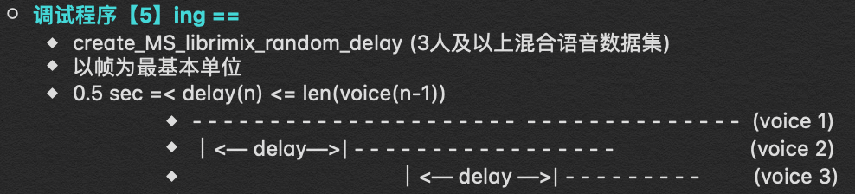

6. git 学习

以Random-delay-Librix为例，如何将本地数据与github远程代码库给关联起来：

1. 下载git OSX（本级早已经安装好）；git --version，若显示版本号则安装成功

2. 配置git :

git config --global user.name "zhyin"

git config --global user.email "zhyin@zju.edu.cn"

3. 进入根目录，创建ssh-key，password is 960816

cd ~

ssh-keygen

4. finder里command+shift+G，输入/Users/Star/.ssh/id_rsa，复制id_rsa.pub里的内容。

5. github->SSH and GPG keys，添加SSHkey，粘贴，结果显示如下：

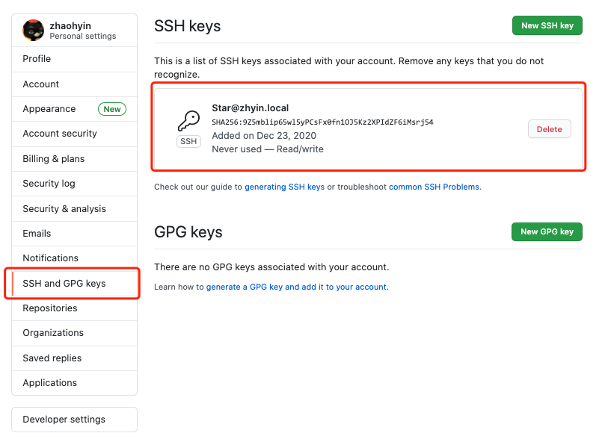

6. 验证：cmd中输入：ssh -T git@github.com，提示如下则说明成功。

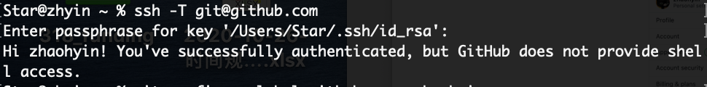

7. 配置对github访问权限（？？，保存质疑，这一步或许可以不用）



8. 创建仓库：以下几个命令十分关键：

git add .

git commit -m "description"

git remote add origin https://...../xxxx.git

git push -u origin master